TUGAS 3
Mata Kuliah Algoritma Struktur dan Struktur Data

Dosen Pengampu | : | Andreyan Rizky Baskara, S.Kom., M.Kom.
Nama Mahasiswa | : | Muhammad Rafly Ash-Shadiq
NIM | : | 2510817310007

SOAL 1
Diberikan sebuah array acak berukuran N elemen (N >= 10) dan sebuah target nilai X. Hitunglah berapa banyak pasangan elemen berbeda di dalam array tersebut yang jika dijumlahkan nilainya tepat sama dengan X. Anda tidak boleh menjumlahkan elemen di indeks yang sama dengan dirinya sendiri. Tugas ini wajib diselesaikan dengan menggunakan algoritma Binary Search.
Format Input:
- Baris 1: Dua buah integer dipisahkan spasi. Integer pertama adalah N (jumlah elemen array) dan integer kedua adalah X (target penjumlahan).
- Baris 2: N buah integer acak yang menyatakan elemen-elemen array, masing-masing dipisahkan oleh spasi
Format Output:
- Sebuah bilangan bulat yang menyatakan total banyaknya pasangan yang jumlahnya sama dengan target X.
Contoh: 10 2
15 3 5 17 12 11 8 5 9 2
4
A. Source Kode
Table 1 Source Code Soal Nomor 1
#include <iostream>
#include <cstdlib>
#include <ctime>
using namespace std;
void generateRandom(int arr[], int n);
void insertionSort(int arr[], int n);
bool binarySearch(int arr[], int kiri, int kanan, int target);
int main() {
srand(time(0));
int n, x;
cout << "Masukkan jumlah data dan target jumlah : ";
cin >> n >> x;
if(n < 10) {
cout << "Jumlah data minimal 10" << endl;
return 0;
}
int arr[n];
generateRandom(arr, n);
cout << "\nData Random :" << endl;
for(int i = 0; i < n; i++) {
cout << arr[i] << " ";
}
insertionSort(arr, n);
cout << "\n\nData Setelah Diurutkan :" << endl;
for(int i = 0; i < n; i++) {
cout << arr[i] << " ";
}
int jumlahPasangan = 0;
for(int i = 0; i < n - 1; i++) {
if(i > 0 && arr[i] == arr[i - 1]) {
continue;
}
int target = x - arr[i];
if(binarySearch(arr, i + 1, n - 1, target)) {
jumlahPasangan++;
}
}
cout << "\n\nJumlah pasangan = "
<< jumlahPasangan << endl;
return 0;
}
void generateRandom(int arr[], int n) {
for(int i = 0; i < n; i++) {
arr[i] = rand() % 25 + 1;
}
}
void insertionSort(int arr[], int n) {
for(int i = 1; i < n; i++) {
int key = arr[i];
int j = i - 1;
while(j >= 0 && arr[j] > key) {
arr[j + 1] = arr[j];
j--;
}
arr[j + 1] = key;
}
}
bool binarySearch(int arr[], int kiri, int kanan, int target) {
while(kiri <= kanan) {
int tengah = (kiri + kanan) / 2;
if(arr[tengah] == target) {
return true;
}
else if(target < arr[tengah]) {
kanan = tengah - 1;
}
else {
kiri = tengah + 1;
}
}
return false;
}

B. Output Program
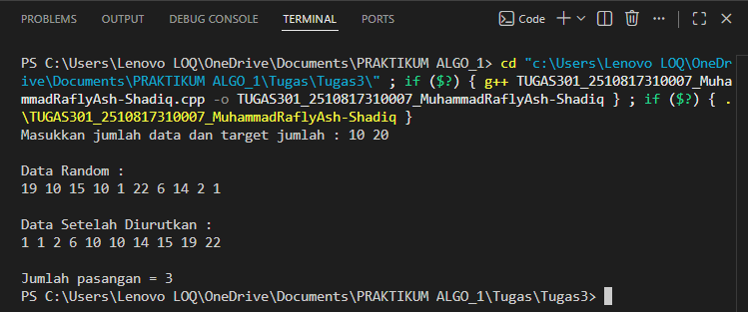
Gambar 1 Screenshot Ouput Program Soal 1

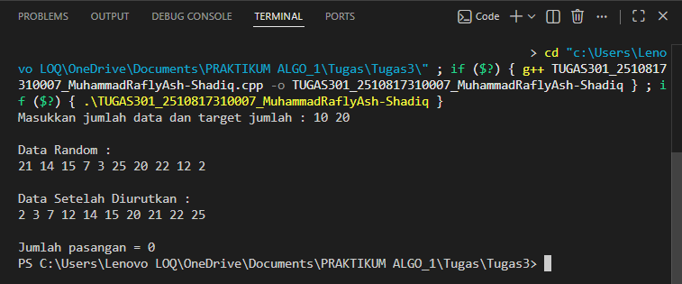
Gambar 2 Screenshot Ouput Program Soal 1

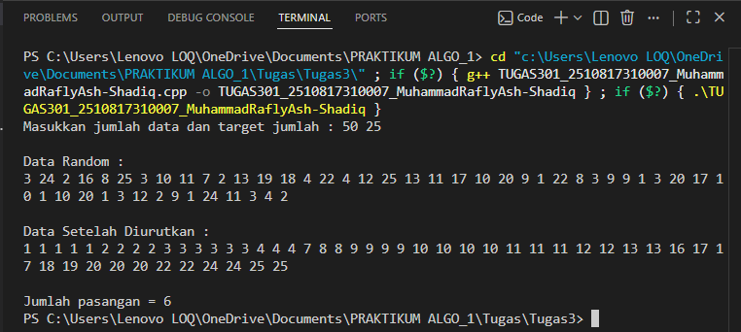
Gambar 3 Screenshot Ouput Program Soal 1

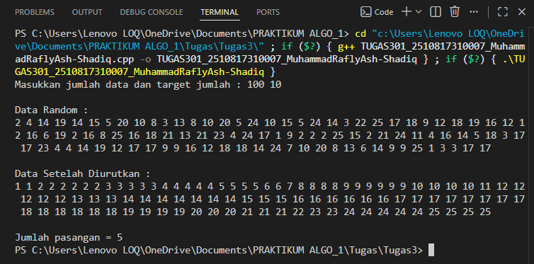
Gambar 4 Screenshot Ouput Program Soal 1

LINK GITHUB

https://github.com/Arthur-369/PRAKTIKUM-Algoritma-dan-Struktur-Data

